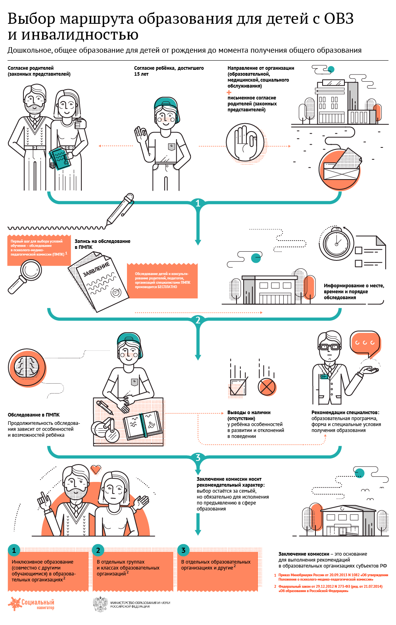

**Обучающийся с ограниченными возможностями здоровья (ОВЗ)**– физическое лицо, имеющее недостатки в физическом и (или) психологическом развитии, **подтвержденные психолого-медико-педагогической комиссией**и препятствующие получению образования без **создания специальных условий.**

Действующее законодательство позволяет организовывать обучение и воспитание детей-инвалидов и детей с ОВЗ в общеобразовательных организациях, в которых должны быть созданы специальные условия для получения образования.

Выбор образовательной организации — право родителей (законных представителей).

В соответствии со ст.28 Федерального закона от 29.12.2012 г. № 273-ФЗ «Об образовании в Российской Федерации» образовательная организация самостоятельно формирует штатное расписание, выбирает технологии и образовательные программы в соответствии с потребностями и особенностями обучающихся.

Основанием для создания специальных условий обучения и воспитания является заключение Центральной (территориальной) психолого-медико-педагогической комиссии. Прохождение Ц (Т) ПМПК и предоставление заключения в образовательную организацию является правом, а не обязанностью родителей (законных представителей). При предоставлении заключения ПМПК родителями (законными представителями) в образовательную организацию создание специальных условий обучения является обязательным.

**Когда необходимо заключение ПМПК:**

* Специальные условия обучения и воспитания
* Переход с одного уровня образования на следующий
* Начало обучения на начальном уровне общего образования после 8 лет
* Специальные условия при проведении ГИА

**Специальные условия для обучающихся с ограниченными возможностями здоровья**

* Образовательные программы (АООП) , методы обучения и воспитания;
* учебники, учебные пособия и дидактические материалы;
* технические средства обучения коллективного и индивидуального пользования;
* предоставление услуг ассистента (помощника);
* проведение коррекционных занятий;
* обеспечение доступа в здания организаций.

Основанием **для организации обучения на дому** является **медицинское заключение** и личное заявление родителя. Выбор формы обучения — право родителя!

**Создание специальных условий при прохождении государственной итоговой аттестации.**

Для лиц имеющих инвалидность, обучающихся по основным программам и не нуждающихся в создании специальных условий при прохождении государственной итоговой аттестации в форме ЕГЭ — увеличение продолжительности экзамена на 1,5 часа без заключения ПМПК.

**Основанием для создания специальных условий является заключение ПМПК:**

* выбор формы прохождения государственной итоговой аттестации (ЕГЭ и ГВЭ)
* увеличение продолжительности на 1,5 часа
* организация питания и перерывов для проведения необходимых медико-профилактических процедур
* организация беспрепятственного доступа в аудиторию, туалетные иные помещения (аудитория на первом этаже, наличие специальных кресел, др. приспособлений)
* предоставление услуг ассистента (техническая помощь с учетом индивидуальных возможностей ребенка: помощь в занятии рабочего места, передвижении, прочтении задания)
* организация экзамена на дому (для обучающихся, имеющих медицинские показания для обучения на дому и соответствующие рекомендации ПМПК).